وزارة التعليم العالي والبحث العلمي 
الجامعة الأسلامية في النجف الأشرف
كلية التربية / قسم التربية البدنية وعلوم الرياضة

الأسس العلمية للاختبارات والمقاييس

(الصدق - الثبات – الموضوعية)

أستاذة المادة

د. حوراء فلاح رزاق الزبيدي

2023

اولاً :- الصدق
يعد صدق الاختبار من أهم الشروط الضرورية الواجب توافرها في اختبار وابسط معنى او تعريف لصدق الاختبار هو (أن يقيس الاختبار الصفة المراد قياسها) أو (ان يقيس الاختبار فعلاً القدرة أو السمة أو الصفة أو الاستعداد الذي وضع الاختبار لقياسة ، أي يقيس فعلاَ ما يقصد أن يقيسة.
ويمكن توضيح معنى الصدف في النقاط التالية :-
- الاختبار الصادق / هو الاختبار الذي يقيس الصفة او الخاصية التي يقيسها ولا يقيس شيئا آخر بدلاَ عنها ، فمثلاَ اختبار التهديف من الثبات بكرة السلة فهو اختبار يقيس التهديف بهذه اللعبة من الثبات ولا يقيس اي مهارة اخرى في اللعبة.
- الاختبار الصادق / هو الاختبار الذي يعطي درجة تعكس افضل مستوى للمختبر في المهارة أو الصفة المراد قياسها.\
- الاختبار الصادق / هو الاختبار الذي يقيس فعلا صفة معينة لدى افراد في مستوى عمر معين ليس بالضرورة أن يكون صادقاَ لقياس نفس الصفة في مستويات عمرية اخرى.
ونظراَ لكون الصدق واحداَ من أهم الشروط الواجب توافرها في الأداة الاختبارية لذا فأن الصدق يعتمد على عاملين مهمين هما:-
- الغرض من الاداة او الوظيفة التي ينبغي أن تقوم بها.
- الفئة او الجماعة التي ستطبق عليها الأداة.

العوامل المؤثرة في صدق الأختبار:-
- قدرة الاختبار على قياس الظاهرة.
- ملائمة الاختبار لمستوى عينة المختبرين.
- الحالة النفسية والتشويق والإثارة عند أداء الاختبار.
- عدم وضوح وتعليمات وتطبيق الاختبار أو المقياس.
- عدم جدية واختصاص لجان الخبراء في فحص محتويات الاختبار او المقياس.
- التغاضي عن الأخطاء الثابته.
- عدم تدريب فريق العمل المساعد.

أنواع الصدق
إن للصدق عدة أنواع متعددة ولكنها في الحقيقة ليست مختلفة عن بعضها والإختلاف هو ناتج عن الطرق المختلفة التي تم بواسطتها حساب الصدق إحصائياَ كما أنها تتعدد وتختلف وفقاَ للمنظور الذي يرى منه الباحث إختياره ، وهناك عدة أنواع من الصدق إلا أننا سنتناول فقط أنواع الصدق المثبته في الكتاب المنهجي وهي :-
- الصدق الظاهري.
- صدق المحتوى.
- الصدق التنبؤي.
- الصدق بالتطابق.
- الصدق التلازمي.
- الصدق الظاهري : يشير هذا النوع من الصدق إلى امكانية تحقيق عناصر الاختبار للهدف الذي وضع من أجله بنفس الظروف . فمثلاَ عند إجراء اختبار (التهديف بكرة القدم) لقياس مهارة لاعب كرة القدم فالمفروض يجري الاختبار في ظروف مشابهة لظروف المباريات حتى يكون الاختبار صادقاّ ظاهرياَ، ويعني ايضاً أن الاختبار يبدو صادقاً في صورته الظاهرية من خلال عرضه على اصحاب الخبرة والاختصاص لتحديد صلاحيته من عدمها وللحصول على هذا النوع من الصدق يجب على الخبير النظر الى الأمور التالية :
- البحث عما يبدو أن الاختبار يقيسه.
- الفحص المبدئي للأختبار ومحتوياته.
- مطابقة الاختبار بالوظائف التي يراد أن يقيسها فإذا أقترب الأثنان كان الأختبار صادقا ظاهرياً.
مثال / اراد الباحثين المفاضلة بين مجموعة من الاختبارات المهارية لاختبار مهارة دقة التهديف بكرة السلة فقام بترشيح ثلاثة اختبارات لقياسها وتم عرض هذه الاختبارات في استمارة استبيان على مجموعة من الخبراء لترتيبها حسب افضليتها في قياس هذه المهارة ولنفترض ان عدد الخبراء (10) خبراء فأن ذلك يتم على وفق الجدول الأتي :
المهارة | الاختبارات | درجة الأهمية
المهارة | الاختبارات | 1 | 2 | 3
دقة التهديف بكرة السلة | التهديف بالقفز بعد اداء الطبطبة من خط الرمية الحرة | ااااا | اا | ااا
دقة التهديف بكرة السلة | التهديف بالقفز بعد اداء الطبطبة من نقطة التقاء خط الرمية الحرة بقوس الدائرة | اا | ااااا | ااا
دقة التهديف بكرة السلة | التهديف السلمي من الأسفل بعد أداء الطبطبة |  | ااااا | ااااا

- نحسب الدرجات التي جمعها كل اختبار :
مجموع الدرجات = مجموع (عدد التكرارات × درجة الأهمية).
- الاختبار الأول = (5×1) + (2×2) + (3×3) = 5+4+9=18
- الاختبار الثاني = (2×1)+(5×2) + (3×3) = 2+10+9= 21
- الاختبار الثالث = (5×2) +(5×3) = 10+15 = 21
- القيمة العليا لمدى الدرجات = عد الخبراء × أعلى درجة المدى = 10×3 = 30 درجة.
- درجة الافضلية للاختبار = مجموع درجات الاختبار × 100%
ـــــــــــــــــــــــــــــــــــ
القيمة العليا للمدى
درجة الافضلية للاختبار الاول = 18 ×100% = 60%
ــــــــ
30
درجة الافضلية للاختبار الثاني = 21 ×100% = 70%
ــــــــ
30
درجة الافضلية للاختبار الثالث = 25 ×100% = 83.3%
ــــــــ
30
وفي ضوء هذه النتائج فأن أنسب الاختبارات هو الاختبار الثالث كونه حصل على أعلى درجة أفضليه من بين الاختبارات الثلاثة ، وبعد ذلك يكون هذا الاختبار صادقاً ظاهرياً في قياس مهارة التهديف بكرة السلة.

- صدق المحتوى : يعتمد صدق المحتوى بصورة اساسية على مستوى امكانية تمثيل الاختبار لمحتويات عناصره وكذلك المواقف والجوانب التي يقيسها تمثيلاَ صادقاَ لتحقيق الهدف الذي وضع من اجله الاختبار . فمثلاَ بطارية إختبارات نظام القبول بالكلية فهي تتضمن عدة اختبارات وكل اختبار يقيس صفة بدنية تختلف عن الاختبار الآخر فمثلاَ :
- اختبار ركض 100م / يهدف لقياس السرعة.
- اختبار الاستناد الأمامي (الشناو) حتى استنفاذ الجهد / يهدف لقياس المطاولة.
- اختبار الركض المكوكي / يهدف لقياس الرشاقة.
- اختبار القفز العريض من الثبات / يهدف لقياس القوة الانفجارية للرجلين.
- اختبار الاستناد الأمامي (شناو) بـ (10) ثواني / يهدف لقياس القوة المميزة بالسرعة لعضلات الذراعين.
نلاحظ أن بطارية الاختبارات تهدف الى قياس اللياقة البدنية للطلاب لغرض إختيار الافضل ، وأن هذه البطارية تمتاز بكونها صدق محتوى لكون جميع محتوياتها ومفرداتها واختباراتها تقيس عناصر اللياقة البدنية.

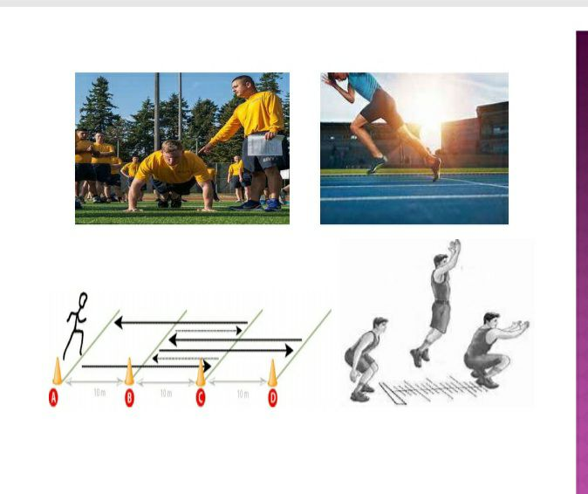

- الصدق التنبؤي : يدل الصدق التنبؤي على قدرة الاختبار في التنبؤ بنتيجة معينة في المستقبل وهو يقوم على اساس المقارنة بين درجات الافراد في الاختبار وبين ادائهم الفعلي في قدرة او خاصية او سمة معينة في المستقبل ، والصدق التنبؤي هو التكهن والتوقع لما يمكن أن يحدث في المستقبل ، فمثلاَ مدرب فعالية رمي الثقل (دفع الثقل) ومن خلال تدريبه للاعب ومعرفة أمكانياته ومستواه ومقدار رقمه المتحقق في رمي الثقل (دفع الثقل) فهو يتنبأ له تحقيق المركز الثاني ، على سبيل المثال لو اشترك في البطولة القادمة مقارنة بارقام الأبطال المشاركين .... وبعد انتهاء البطولة ومشاركة لاعبه فيها ، يقوم المدرب بمقارنة مقدار انجازه في البطولة بإنجازه في البطولة وفي حالة التطابق فعند ذلك نقول أن قرار المدرب كان ذو صدقاّ تنبؤياَ جيداَ.

- الصدق بالتطابق : هذا النوع من الصدق نلاحظه عند استخدامنا لإختبار معين لم يتم التحقق من صدقه وبعد تطبيقه يتم ايجاد معامل الإرتباط ما بين نتائجه وبين اختبار آخر يقيس نفس الصفة ، فعندما يكون معامل الارتباط ما بينهما عال عندها نقول أن هذا الاختبار يمتاز بصدق التطابق.

- الصدق التلازمي : يعتبر هذا النوع من الصدق أحد انواع الصدق التجريبي ، وهو يلاحظ عند مقارنة حالة اللاعب مع نتيجته في الاختبار أو السباق ، وهو يختلف نوعاَ ما عن الصدق التنبؤي ، إذ أن المدرب ومن خلال ملازمته للاعب في أثناء التدريب والمنافسات فهو يعلم كل التفاصيل عن لاعب ومستواه ومقدار انجازه في الفعالية التي يمارسها ، فمثلاَ عندما يتم توجيه سؤال لمدرب عن مستوى لاعبيه الأربعة في فعالية رمي القرص ، ومن هو الذي سيحقق أفضل الأرقام لو اشتركوا في بطولة ما بعد فترة زمنية ؟ وعندما يعطي المدرب رأيه بمن سيكون الأفضل والأول ومن سيكون الثاني والثالث من لاعبيه قبل المشاركة في البطولة ويتطابق هذا الرأي أو قريباَ من النتائج التي يتم تحقيقها في يوم البطولة ، عندها نقول أن رأي المدرب يمتاز بالصدق التلازمي.

- أما في حالة استخدام الأجهزه عند أداء الاختبارات فجميعها تمتاز بالصدق.
